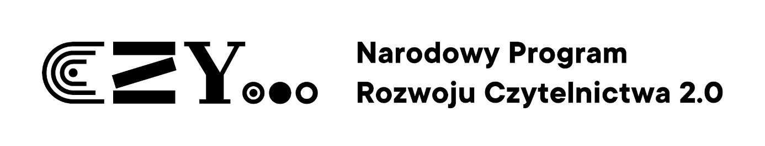

Szanowni Państwo!
Chcielibyśmy podzielić się dobrą nowiną, otóż nasze Przedszkole otrzymało wsparcie finansowe w ramach Priorytetu 3 „Narodowego Programu Rozwoju Czytelnictwa 2.0.” w 2025 roku.
Pieniądze te, pozwolą nam na zakup nowości wydawniczych i wzbogacenie biblioteczki przedszkolnej.

